Руководство
Артеменков Михаил Николаевич  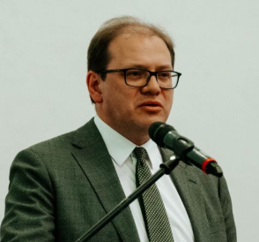 | ректор
Устименко Юлия Александровна  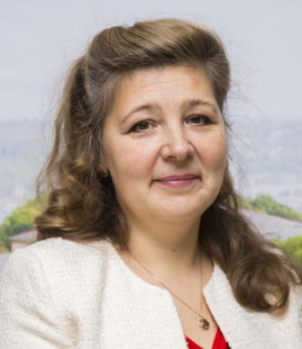 | проректор по учебно-методической деятельности
Матвеенков Денис Владимирович  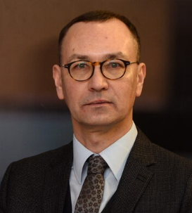 | проректор по молодежной политике и социально-воспитательной деятельности
Каиль Максим Владимирович  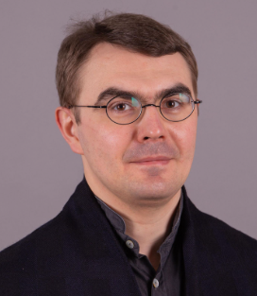 | советник при ректорате по административной работе и стратегическому развитию

